Технология получения и исследование свойств костных цементов в системе фосфат кальция-фосфат магния с соотношением (Ca+Mg)/Р=1,5; 1,67; 2
Крохичева П.А.¹, Гольдберг М.А.¹
Аспирант ИМЕТ РАН
¹Федеральное государственное бюджетное учреждение науки Институт металлургии и материаловедения им. А.А. Байкова Российской академии наук, Москва, Российская Федерация
E–mail: polinariakroh@gmail.com
Применение кальций фосфатных цементов в медицинской практике значительно увеличилось за последнее время, также продолжаются активные исследования в данной области, однако, такие цементы имеют ряд недостатков, включая в себя недостаточные механические характеристики и низкую скорость резорбции [1].
Создание костных цементов и керамики на основе системы фосфат кальция-фосфат магния является перспективным направлением в биоматериаловедении и позволяет достичь синергии преимуществ обоих компонентов системы. Известно, что фосфаты кальция являются основным минеральным компонентом костной ткани и обеспечивают биосовместимость и остеокондуктивность материалов на их основе. В тоже время, магний является важнейшим элементом в организме человека, стимулируя пролиферации остеобластов и оказывая тем самым воздействие на их минерализацию.
В данной работе был произведен синтез порошков костных цементов в системе CaO-MgO-P₂O₅ (рисунок 1) с замещением магния 20, 40 и 60 мол.% методом осаждения из водного раствора солей по реакциям 1-3. Были получены образцы цементов, применяя цементную жидкость на основе NaH₂PO4, установлено время схватывания и изучено структурно фазовое состояние образцов. Исследование механических свойств показало среднее значение прочности 39,9±3 МПа (для образцов системы (Ca+Mg)/Р=1,5, содержащих 60% Mg). Было показано отсутствие острой цитотоксичности цементных образцов в отношении клеток человека MG-63.

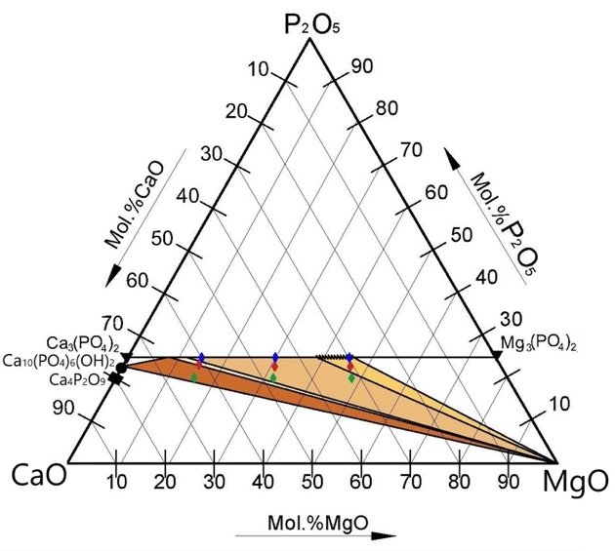  Рисунок 1- Диаграмма состояния системы  CaO-MgO-P₂O₅ | (3-3x)Ca(NO₃)2+3xMg(NO₃)₂  +2NH₄OH+2(NH4)₂HPO₄=  Ca_{(3-3x)}Mg_{x}(PO₄)₂+6NH₄NO₃+2H₂O  (10-10x)Ca(NO₃)₂+10xMg(NO₃)₂  +8NH₄OH+6(NH₄)₂HPO₄=  Ca_{(10-10x)}Mg_{10x}(PO4)₆(ОН)₂  +20NH₄NO₃+6H₂O  4(1– x)Ca(NO₃)₂ + 4xMg(NO₃)₂  + 4(NH₄)₂HPO₄ + 8NH₄OH =  Ca_{(4-4x)} Mg_{4x}O(PO₄)₂ +16 NH₄NO₃ + 6 H₂O,  где х=0,2; 0,4; 0,6. | (1)  (2)  (3)

Литература
- Barinov S. M., Komlev V. S. Calcium phosphate bone cements //Inorganic Materials. – 2011. – Т. 47. – №. 13. – С. 1470-1485.

